**Практическое задание №12.**

**Написание bash скриптов.**

**Цель:** научиться использовать современные методы контроля производительности информационно-коммуникационной системы и локализовывать отказ и инициировать корректирующие действия.

**Задание:**

Необходимо создать и редактировать, в соответствии с заданием, скрипты на языке программирования Bash.

**Результат выполнения:**

**Шаг 1:** Написать bash скрипт анализа размера каждой директории и файла в текущей директории с выводом результатов в терминал, используя функции и циклы;

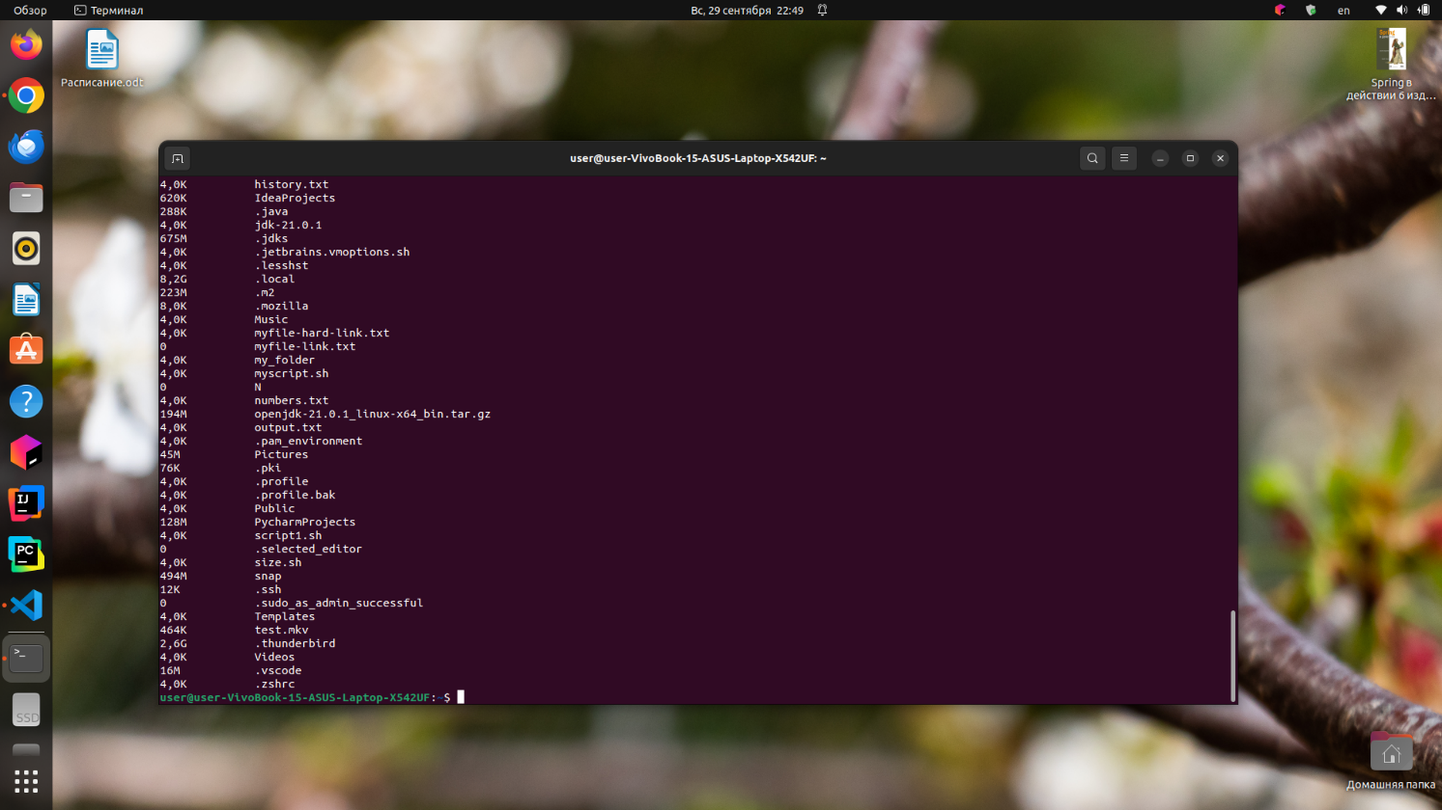

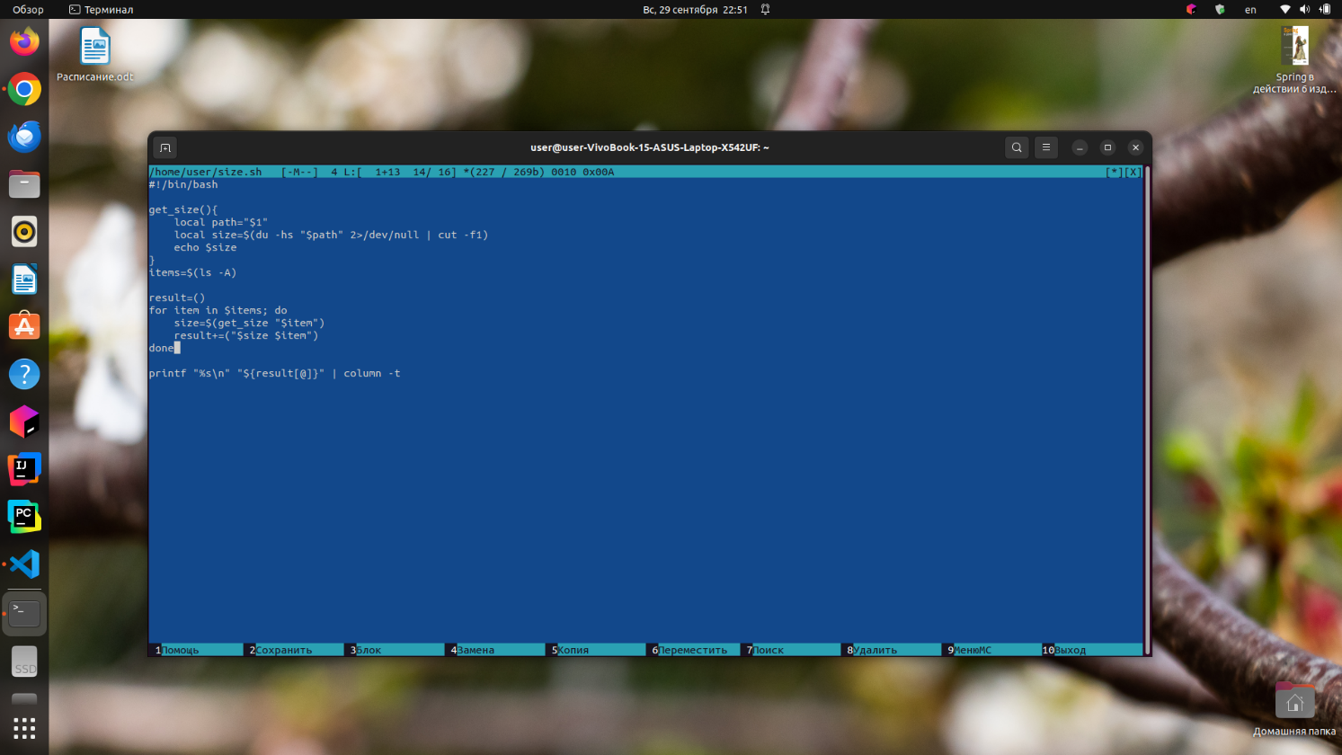

**Шаг 2:** Добавить сортировку по уменьшению размера;

Для добавления сортировки в последней строчке скрипта в конвейер добавляем **sort -rh**

Было: **printf "%s\n" "${result[@]}" | column -t**

Стало: **printf "%s\n" "${result[@]}" | sort -rh | column -t**

**Шаг 3:** Прикрепить скриншот вывода работы скрипта.

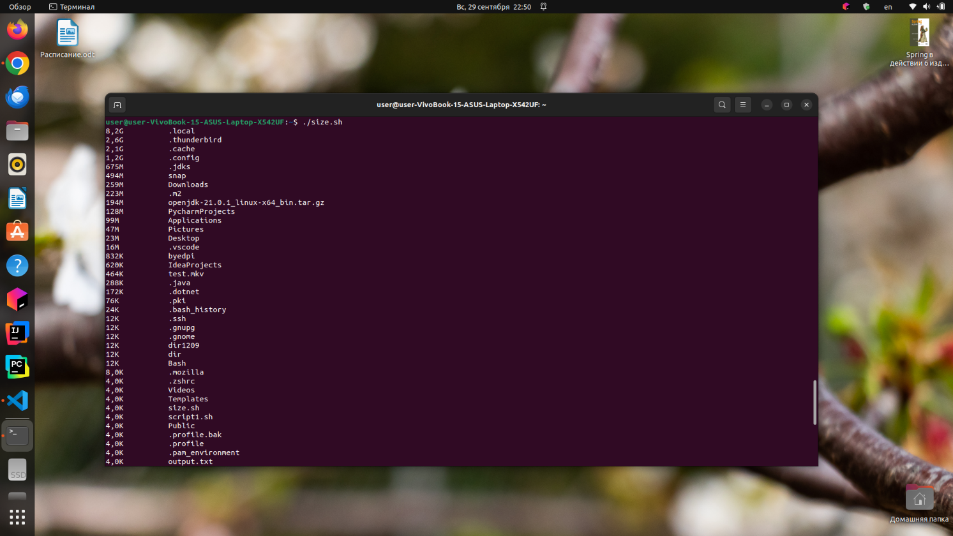

**Шаг 4:** Прикрепить файл скрипта.

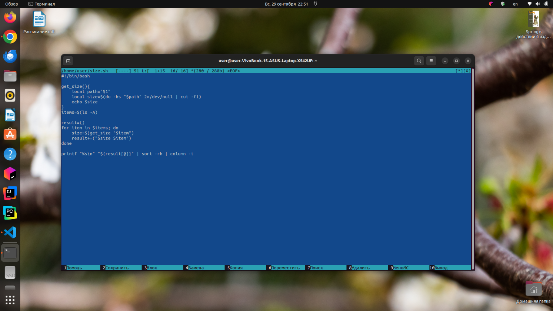

Текст скрипта:

**#!/bin/bash**

**get_size(){**

**local path="$1"**

**local size=$(du -hs "$path" 2>/dev/null | cut -f1)**

**echo $size**

**}**

**items=$(ls -A)**

**result=()**

**for item in $items; do**

**size=$(get_size "$item")**

**result+=("$size $item")**

**done**

**printf "%s\n" "${result[@]}" | sort -rh | column -t**